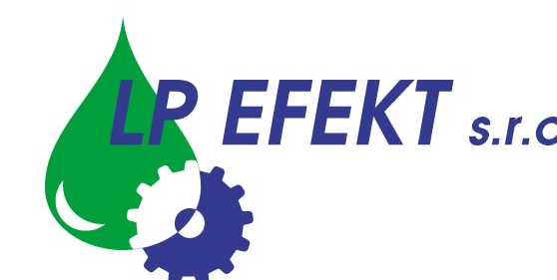

Obchodní list

Green paint stripper

Odstraňovač starých nátěrů.

Použití:

Používá se k odstraňování zaschlých vrstev různých lepidel, barev a ostatních znečištění, které nejdou odstranit běžnými prostředky. Vysoká účinnost přípravku je dosažena vhodnou kombinací jednotlivých složek a jejich synergickým účinkem. Tixotropní vlastnosti přípravku umožňují jeho použití i na svislých plochách.
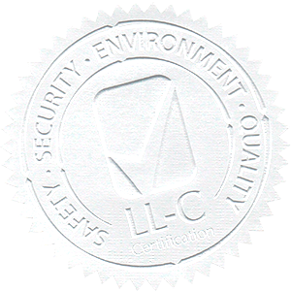
Zpracování výrobku:

Přípravek naneste na čištěnou plochu, nechte potřebnou dobu působit a znečištění mechanicky odstraňte. Vždy dbejte na to, aby nedošlo k případnému poškození podkladového materiálu.

Bezpečnost a hygiena při práci:
POKYNY PRO PRVNÍ POMOC
Všeobecné pokyny: dodržet pokyny pro práci s chemikáliemi,v případě zdravotních potíží vyhledat lékaře a poskytnout informace z bezpečnostního listu.
Při nadýchání: Odstranit zdroj expozice a zajistit přívod čerstvého vzduchu a vyhledat lékařskou pomoc.
Při styku s kůží: Okamžitě omýt vodou
Při zasažení očí: Okamžitě důkladně vypláchnout vodou a vyhledat lékařskou pomoc
Při požití: Při požití okamžitě vyhledejte lékařskou pomoc a ukažte tento obal nebo označení

Další údaje o první pomoci a ochraně zdraví při práci jsou uvedeny v bezpečnostním listu a na etiketě.

Balení, skladování, záruční doba:

Přípravek je balen v 5 kg plechových kbelících. Skladovat v originálních
dobře uzavřených obalech, odděleně od silných kyselin a oxidantů, ve skladech
odolávajícím rozpouštědlům. Chránit před povětrnostními vlivy. Neskladovat na
přímém slunci ani v blízkosti zdrojů tepla. Doporučená teplota skladování +5 až
+25 ºC.
Záruční doba je 24 měsíců od data výroby.

Nikdy nemíchat s jinými chemikáliemi !

Jen pro průmyslové použití !

Dodavatel:
LP EFEKT, s.r.o., Zahradní 121, 747 92 Háj ve Slezsku
Provozovna: Frýdecká 819, 739 32 Vratimov
e-mail: lpefekt@lpefekt.cz, www.lpefekt.cz,
mobil: 603 277 398, tel.: 596 541 194

